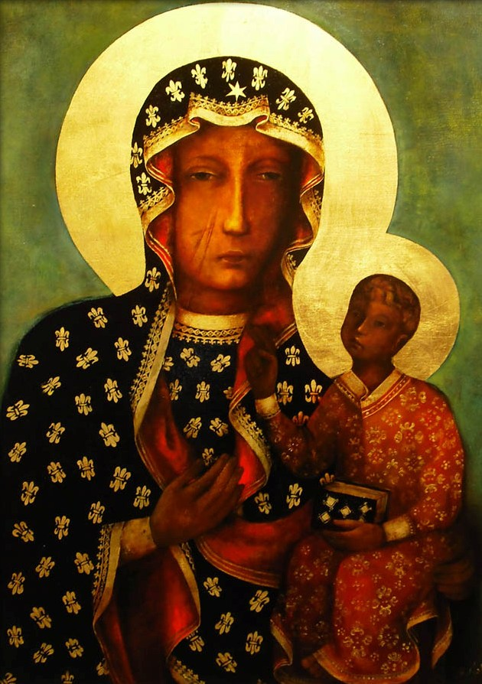
PROGRAM

PIELGRZYMKI PRAWNIKÓW
NA JASNĄ GÓRĘ
W DNIU 3 PAŹDZIERNIKA 2015

Autokar będzie podstawiony o godzinie 06.30
w pobliżu budynku ORA we Wrocławiu przy ul. Sądowej 4.

06.45 Wyjazd do Częstochowy

09.30 Droga Krzyżowa na Wałach - oprawa Duszpasterstwo Diecezji
Tarnowskiej.

11.00 Msza św. koncelebrowana w Kaplicy Matki Bożej Jasnogórskiej. Przewodniczy i homilię wygłosi J. E. Ks. Bp Adam Wodarczyk, biskup pomocniczy Diecezji Katowickiej – oprawa liturgiczna Duszpasterstwo Diecezji Tarnowskiej.

12.30–12.45 Druga część spotkania: wykładowo dyskusyjna w Kaplicy św. Józefa (poza murami Klasztoru).

Pierwsze wystąpienie: Ks. prof. dr hab. Jan Jaroszyński (Katolicki Uniwersytet Lubelski im. Jana Pawła II w Lublinie) – temat wykładu „Czy cywilizacja zachodnia przetrwa bez katolicyzmu?” (30 min.).

Przerwa na kawę i ciastko (20 min.).

Drugie wystąpienie: adw. dr Olgierd Pankiewicz (Wrocław, Stowarzyszenie Ordo Iuris) – temat wystąpienia: „Katolicki Prawnik w przestrzeni publicznej” (30 min).

Po wystąpieniach przewidziana jest dyskusja.
14.30–14.45 Zakończenie spotkania
15.45 Zbiórka
16.00 Wyjazd do Wrocławia

Jednocześnie uprzejmie informuję, że osoby zainteresowane przejazdem autokarem proszone są
o składanie zgłoszeń w biurze ORA we Wrocławiu. Koszt przejazdu wynosi 35 zł od osoby. Ilość miejsc ograniczona, liczy się kolejność zgłoszenia
i opłacenia za przejazd.

Sekretarz ORA we Wrocławiu
adwokat Leszek Rojek

